МУНИЦИПАЛЬНОЕ БЮДЖЕТНОЕ УЧРЕЖДЕНИЕ
«МЕЖПОСЕЛЕНЧЕСКАЯ ЦЕНТРАЛЬНАЯ БИБЛИОТЕКА
СЛЮДЯНСКОГО РАЙОНА» Тел. (839544) 51-6-37, 51-8-48
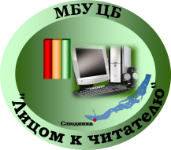
«Памятные даты истории России»
(Каталог выставки)
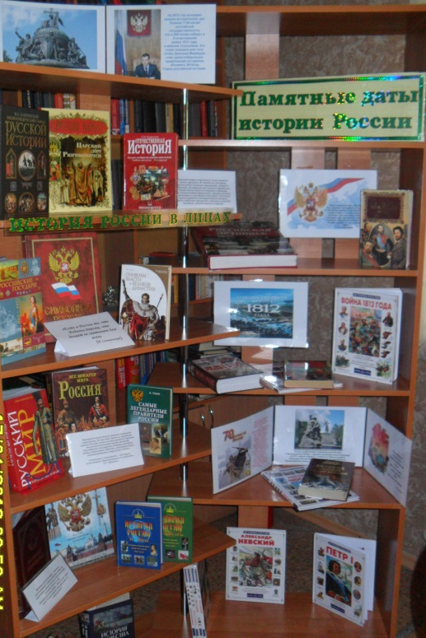
Слюдянка, ноябрь, 2012

Издательство: МБУ ЦБ Слюдянского района

Разработка и компьютерная верстка: зав. отделом информационно-библиографической и эколого-краеведческий работы - Мусихина Ю.А.

«Памятные даты истории России» / Сост. Мусихина Ю.А. – Слюдянка: Центральная библиотека Слюдянского района, 2012. – 15 с.: ил.

От составителей.
На 2012 год выпадает немало исторических дат.
Помимо 1150-летия российской государственности, это и 200-летие победы в Отечественной войне 1812 года, и юбилей Столыпина.
70 лет со дня окончания битвы под Москвой в Великой Отечественной войне. Битва за Москву (Московская битва, Битва под Москвой, 30 сентября 1941 — 20 апреля 1942) — боевые действия советских и немецких войск на московском направлении. Делится на 2 периода: оборонительный (30 сентября — 4 декабря 1941) и наступательный, который состоит из 2 этапов: контрнаступления (5-6 декабря 1941 — 7-8 января 1942) и общего наступления советских войск (7-10 января — 20 апреля 1942).
400 лет изгнания польских интервентов из Москвы ополчением под руководством Минина Пожарского (1612 г.). 4 ноября (22 октября по старому стилю) с 2005 года отмечается как День народного единства.
340 — й день рождения великого русского императора Петра I. Пётр I Великий (Пётр Алексеевич) — Родился 30 мая (9 июня) 1672 года — умер 28 января (8 февраля) 1725 года. Последний царь всея Руси из династии Романовых (с 1682 года) и первый император всероссийский (с 1721 года).
70 лет со дня начала Сталинградской битвы Сталинградская битва — крупное сражение между войсками СССР с одной стороны, и войсками Третьего рейха, Румынии, Италии, Венгрии, с другой, в ходе Великой Отечественной войны с 17 июля 1942 по 2 февраля 1943 года Великая Отечественная война, как бы ее ни называли в мире, для россиянина всегда останется именно Отечественной потому, что народы нашей страны воевали, защищая свою Родину, свой город, поселок, село. И останется она навечно в истории нашего государства как символ мужества и независимости.
Это стало поводом для того, чтобы Дмитрий Медведев счел целесообразными предложения историков объявить 2012 год - Годом российской истории.
А теперь предлагаем вашему вниманию рекомендательный аннотированный список литературы по данной теме

Указатель авторов и названий.
История государства Российского
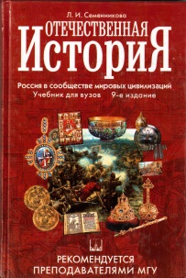 | Семенникова, Л.И. Отечественная история: учебник для студентов ВУЗов неисторических специальностей / Л.И. Семенникова. – изд.9-е. – М.: КДУ, 2008. – 784 с.  Предлагаемый учебник, впервые изданный в 1994 году прошел успешную апробацию в ВУЗах на протяжении многих лет, соответствует Федеральному образовательному стандарту по разделу «История». В этой книге ярко представлена многовековая история России с древнейших времен до конца XX века. Автор, профессор МГУ им. М.В. Ломоносова, опирается на собственную концепцию и многолетний опыт преподавательской деятельности.
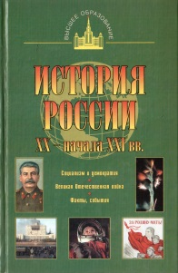 | Терещенко, Ю.Я. История России XX – начала XXI вв. / Ю.Я. Терещенко. – М.: АСТ: СЛОВО; Владимир: ВКТ, 2010. – 448 с. – (Высшее образование)  Данное пособие подготовлено с учетом опыта чтения общего курса лекций по отечественной истории на историческом факультете МГУ им. М.В. Ломоносова и Института истории стран Азии и Африки при МГУ. Учебное пособие освещает историю нашей страны с Февральской революции 1917 г. По 2003 г. Автор рассматривает 5 исторических сюжетов: социально-экономическое и политическое развитие страны, внутреннюю и внешнюю политику, историю культуры…
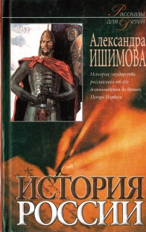 | Ишимова, А.О. История России в рассказах для детей: В 2 кн. Кн.1 / А.О. Ишимова. – М.: ООО «Издательство АСТ», 2001. – 460 с.  История России Александры Осиповны Ишимовой была настольной книгой во всех русских семействах, где заботились об образовании, умственном и духовном развитии детей. Впервые книга вышла в свет 160 лет назад, и автор за нее была удостоена самой почетной награды России – Демидовской премии петербургской Академии Наук. И сегодня книга не потеряла своей актуальности и будет интересна не только детям, но и взрослым.
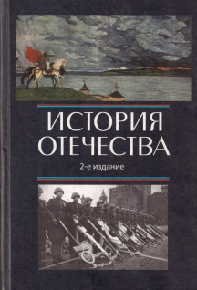 | Скворцова, Е.М. История Отечества: учебник для студентов ВУЗов / Е.М. Скворцова, А.Н. Маркова. – 2-е изд., стереотип. – М.: ЮНИТИДАНА, 2008. – 845 с. – (Серия «Cogito ergo sun»)  Учебник охватывает период с древности до наших дней. Исторический путь России разделен на ряд этапов, соответствующих разделам учебника: Древность (государственный период и Киевская Русь до 1132 г.), Классическое Средневековье (XII – XV вв.), Позднее Средневековье (XVI – XVII вв.), Эпоха модернизации (XVII начала XX в.) и Советский период (1917-1991 гг.). Материал излагается по проблемно-тематическому принципу: политическая, экономическая и социокультурная история. Книга оснащена летописями, трудами историков, философов, участников событий, дипломатов…
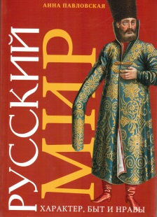 | Павловская, А.В. Русский мир: характер, быт и нравы. В 2т., Т.1. / А.В. Павловская. – М.: СЛОВО, 2009. – 592 с.: ил.  Тематика книги охватывает все важнейшие стороны русской жизни – положение в мире, внутреннюю ситуацию, отношение к власти, место и роль религии в стране, семейные отношения, проблемы воспитания детей, особенности и традиции быта, национальную кухню и многое другое. В работе сделана попытка проследить исторические истоки современных явлений, выявить определенные закономерности развития русского общества.
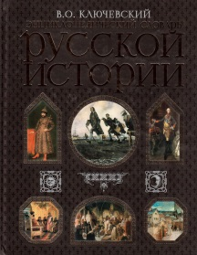 | Ключевский, В.О. Энциклопедический словарь русской истории. Современная версия / В.О. Ключевский; Сост., примеч. Н. Соломадиной. – М.: Эксмо, 2008. – 768 с.: ил.  В основу «Энциклопедического словаря русской истории» положены лекции знаменитого русского историка В.О. Ключевского. В 70-80-х годах XIX века аудитории Московского университета были переполнены слушателями, желающими вобрать и понять курс российской истории, который «артистично» исполнял с кафедры Василий Осипович. Чеканность его формулировок, интонационное богатство, лаконичность определений завораживали студентов…
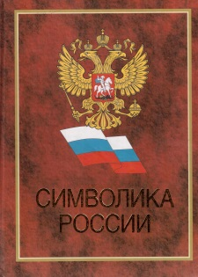 | Символика России. – М.: ПРОФИЗДАТ, 2004. – 240 с.  В книге собраны страны, федеральные округа, республики, края, области, города федерального значения, автономные области и округа, входящие в состав Российского государства. Раскрывается история государственной символики, которая призвана служить становлению и укреплению российской государственности, формированию нового гражданского общества – многоплановому процессу, важным элементом которого является восстановление исторических и создание новых государственных символов России.
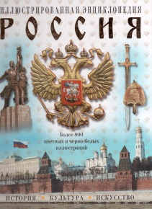 | Гордиенко, А.Н. Россия: История, культура, искусство: иллюстрированная энциклопедия / А.Н. Гордиенко; Под ред. проф. истор. наук В.А. Федосика. – М.: Эксмо, 2009. – 256 с.: ил. – (Иллюстрированные энциклопедии мировой культуры и истории)  Данное издание представляет собой богато иллюстрированную энциклопедию истории и культуры России с древности до наших дней. Ее более 500 статей содержат информацию об основных событиях, повлиявших на ход истории нашей страны, о ее правителях, о войнах, которые она вела, о крупных сражениях и великих полководцах, о политических и религиозных деятелях, об ученых, о произведениях искусства и их создателях – художниках и писателях, композиторах и скульпторах, о певцах и актерах, чей вклад в мировую культуру является для нас предметом гордости за своих соотечественников.
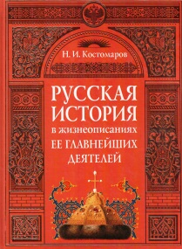 | Костомаров, Н.И. Русская история в жизнеописаниях ее главнейших деятелей / Н.И. Костомаров. – М.: Эксмо, 2019. – 360 с.: ил. – (История России).  Эта книга основной труд знаменитого русского историка Николая Ивановича Костомарова. Широта научных интересов, незаурядный литературный дар, яркость изложения исторических событий и фактов позволили Костомарову создать поистине живые картины прошлого. Эта книга – незабываемая портретная галерея князей и царей, чудотворцев и самозванцев, деспотов и народных любимцев, полководцев и бунтовщиков, патриархов и просветителей. Перед читателем зримо предстанут все те, кто определял политическую, духовную и культурную жизнь России на протяжении многих столетий. Издание богато иллюстрировано исторически достоверными цветными изображениями, передающими колорит различных эпох.
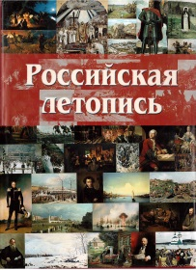 | Мясников, А.А. Российская летопись / А.А. Мясников. – СПб: «Александр ПРИНТ», 2001. – 672 с.: ил.  В книге в хронологическом порядке собраны свыше десяти тысяч кратких, но содержательных статей, десятки тысяч дат из российской и мировой истории, свыше полутора тысяч исторических картин, портретов, рисунков, карт, плакатов. Эта книга – первое подобное издание как в России, так и за рубежом.
Война 1812 года
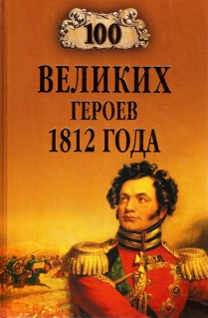 | Шишов, А.В. 100 великих героев 1812 года. / А.В. Шишов. – М.: Вече, 2012. – 432 с. – (100 великих)  Отечественная война 1812 года относится к числу самых славных войн, которые вела Россия в своей многовековой истории. Память о ней священна, равно как и имена ее героев. Это Георгиевские кавалеры полководцы М.И. Голенищев-Кутузов, П.И. Багратион, М.Б. Барклай-де-Толли, А.П. Ермолов и Д.С. Дохтуров, казачий атаман М.И. Платов, генералы М.С. Воронцов, Н.Н. Раевский и М.А. Милорадович, полковой священник Василий Васильковский и «кавалерист-девица» Надежда Дуров, армейские партизаны Д.В. Давыдов и А.Н. Сеславин, братья Александр, Николай и Павел Тучковы, командиры полка из славного донского казачьего рода Иловайских…
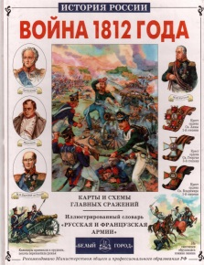 | Война 1812 года. / Автор Ю. Лубченков; ил. А. Чаузова. – М.: Белый город, 2001. – 47 с.: ил.  Книга предназначена для детей младшего и среднего школьного возраста. В ней живо написаны рассказы о самоотверженной борьбе русских людей с армией Наполеона, о знаменитых полководцах и забытых героях.
Великие люди России
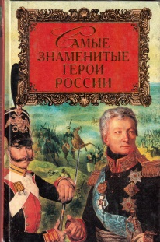 | Сурмина, И.О. Самые знаменитые герои России / И.О. Сурмина. – М.: Вече, 2003. – 432 с.  За многовековую историю Российского государства, защищая свое Отечество, проявили бесстрашие тысячи и тысячи героев. Рассказать даже о небольшой части из них невозможно, тем более, что у каждого будет свой субъективный взгляд на героев. Автор данной книги стремилась представить в первую очередь тех, кто являлись героями в представлении своих современников, ибо с течением времени менялись и оценки, и взгляды на деяния многих русских воинов… Книга охватывает исторический период с X по середину XX века.
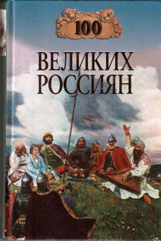 | Рыжов, К.В. 100 великих россиян. / К.В. Рыжов. – М.: Вече, 2001. – 656 с.  В книге «100 великих россиян» собраны жизнеописания самых выдающихся сынов русский земли – от князя Олега и Ивана Калиты до Георгия Жукова и Михаила Булгакова. Оригинальное построение книги, тысячелетний исторический охват, авторское осмысление вклада великих россиян в достижения России привлекут внимание читателей, интересующихся историей Отечества.
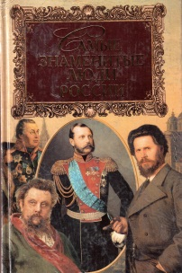 | Щукин, А.Н. Самые знаменитые люди России. Т.1 (А-М). Второе издание дополненное и переработанное / А.Н. Щукин. – М.: Вече, 2001. – 592 с. – (Самые знаменитые).  Эта книга является словарем-справочником, содержащим биографии около 1200 знаменитых россиян, представителей отечественной истории, культуры, просвещения, религии, спорта, общественной жизни. Большинство фактов и оценок роли и места той или иной личности в истории взяты из новейших исследований отечественных и зарубежных историков. Книга иллюстрирована портретами и фотографиями. В поиске помогут алфавитные и хронологический указатели.
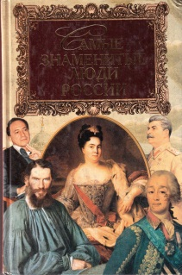 | Щукин, А.Н. Самые знаменитые люди России. Т.2 (Н-Я). Второе издание дополненное и переработанное / А.Н. Щукин. – М.: Вече, 2001. – 528 с. – (Самые знаменитые).  Эта книга является словарем-справочником, содержащим биографии около 1200 знаменитых россиян, представителей отечественной истории, культуры, просвещения, религии, спорта, общественной жизни. Большинство фактов и оценок роли и места той или иной личности в истории взяты из новейших исследований отечественных и зарубежных историков. Книга иллюстрирована портретами и фотографиями. В поиске помогут алфавитные и хронологический указатели.
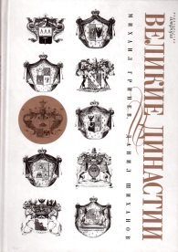 | Гринев, М., Шиханов, Д. Великие династии. / Михаил гринев, Данил Шиханов. – СПб.: Амфора. ТИД Амфора, 2007. – 218 с. - (Серия «Исторические хроники»)  Десять очерков об истории десяти знаменитых российских династий – Пушкиных, Трубецких, Демидовых, Юсуповых, Голицыных и других – создают впечатляющую и яркую картину истории Российской империи от времен предков Ивана Грозного и до наших дней.
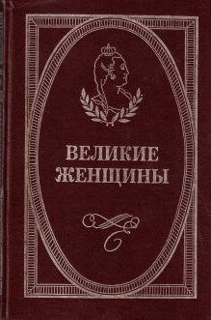 | Трагер, Дж. Великие женщины. Хроника. События. Факты. / Дж. Трагер. - Пер. с англ.; Худож. Н. Пшеницкий. – М.: Панорама, 1999. – 528 с.  Как никакое другое справочное издание, книга освещает влияние исторических событий на женщин и их роль в свершении этих событий. Книга знакомит читателя с победами и поражениями, испытаниями, интригами, открытиями, выпавшими на долю почти 1300 женщин. Информация, имеющаяся до сих пор в разрозненных, труднодоступных источниках, теперь находится всегда под рукой.
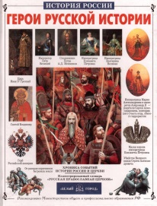 | Герои русской истории. / Рассказы Н. Алеевой; ил. Л. Лившиц. – М.: Белый город, 2001. – 47 с.: ил.  Книга предназначена для детей младшего и среднего школьного возраста. В ней представлены увлекательные рассказы о противоречивых героях (персонажах) русской истории: о тех, кто чтил христианские заповеди, и о тех, кто отвергал их.
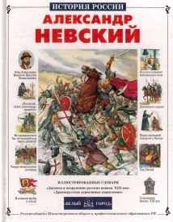 | Александр Невский. / Повесть Ю. Крутогорова; ил. А. Чаузова. – М.: Белый город, 2001. – 47 с.: ил.  Книга предназначена для детей младшего и среднего школьного возраста. В ней представлена повесть о князе Александре Невском, который спасал Русь от врагов не только воинской доблестью, но и мудрым смирением.
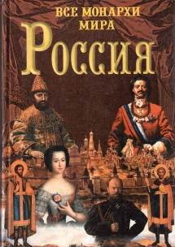 | Рыжов, К. Все монархи мира. Россия (600 кратких жизнеописаний. / К. Рыжов. – М.: Вече, 2000. – 576 с.: ил.  Для любителей истории и поклонников биографического жанра издательство «Вече» предлагает полное собрание кратких жизнеописаний всех монархов мира. Государи Европы и Азии, древности и современности: Петр Первый и Екатерина Вторая, Людовик Четырнадцатый и Юлий Цезарь, Тимур и Чингисхан, а также еще около 2000 знаменитых и малоизвестных правителей будут представлены в нескольких, богато иллюстрированных томах серии «Все монархи мира». В книге, посвященной России, помещены 600 кратких жизнеописаний великих и удельных князей, царей и императоров от полулегендарного Кия до Николая Второго. Яркие исторические факты и живые подробности частной жизни могущественных людей российской истории заинтригуют всех, кому небезразлична история Отечества.
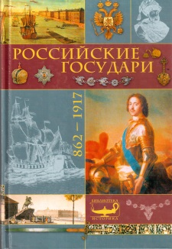 | Российские государи: 862-1917. – Смоленск: Русич, 2006. – 656 с.: ил. – (Библиотека историка)  Издание представляет собой своеобразную энциклопедию, в которой отражаются бытовые характеристики всех верховных правителей России в период 862 по 1917 гг. – от князя Рюрика до императора Николая II. Читатель найдет здесь живописные и увлекательные описания внешности, человеческих качеств, привычек, повседневной жизни российских государей, по крупицам собранные М.Г. Давыдовым. Несомненные достоинства книги – увлекательность повествования, богатый язык, множество интересных фактов.
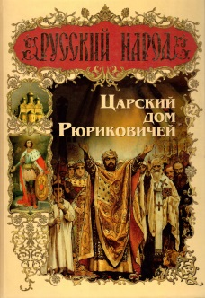 | Торопцев, А.П. Царский дом Рюриковичей. / А.П. Торопцев. – М.: ОЛМА Медиа Групп, 2008. – 376 с.: ил.  Об истории династии Рюриковичей повествует эта книга. Как попал на Русь легендарный Рюрик, чем прославились его потомки, какие великие дела и обидные промахи совершили. А главное, читатель узнает, как развивалось и набирало силу Древнерусское государство, начало которому было положено объединением двух главных центров восточных славян – Киева и Новгорода. Династия Рюриковичей переживает периоды взлетов и падений, наконец, сходит с исторической сцены. Государство российское крепнет в битвах и испытаниях, растет его мощь, поднимается авторитет…
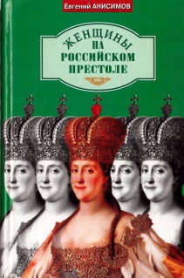 | Анисимов, Е.В. Женщины на российском престоле / Е.В. Анисимов. – СПб.: «Норинт», 1998. – 416 с.: ил.  Новая книга известного петербургского писателя-историка посвящена «веку женщин» - так нередко называют российский XVIII век, когда империей правили Екатерина I (1725-1727), Анна Иоановна (1730-1740), Анна Леопольдовна (1740-1741), Елизавета Петровна (1741-1761) и Екатерина II (1762-1796). Не скрывая эмоционального отношения к своим героиням, автор предлагает читателям вглядеться в них с сочувствием и пониманием, отбросив привычные ярлыки и стереотипы…
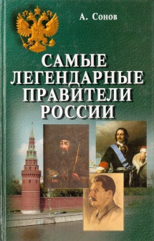 | Сонов, А.С. Самые легендарные правители России / А.С. Сонов. – Ростов н/Д.: Феникс, 2008. – 283 с. – (Наша история)  Книга посвящена наиболее легендарным правителям в истории Отечества. В ней рассказываются такие стороны их жизни, как повседневная деятельность, привычки, нравы, круг общения, семейные отношения, забавные ситуации и экстравагантные поступки. Совершая великие деяния, принимая судьбоносные решения, правитель всегда остается человеком. Как и любому смертному, ему присущи пороки, добродетели, достоинства и недостатки: «Великий человек и в малом остается великим».
Петр 1 Великий
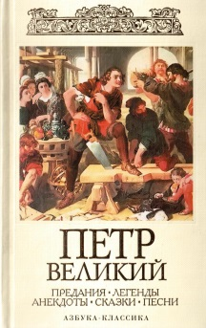 | Петр Великий: Предания. Легенды. Анекдоты. Сказки. Песни. – СПб.: Издательский Дом «Азбука-классика», 2008. – 320 с.: ил + вклейка (16 с.)  Эта книга знакомит читателя с наиболее интересными преданиями, легендами, анекдотами, сказками и песнями про Петра Великого, который и по сию пору остается в народном сознании воплощением идеальной модели правителя… Петр оказывается подчас в самых неожиданных ситуациях, выступает в роли корабельного лоцмана, спасителя тонущих, разведчика во вражеской крепости и т.п. Читатель увидит государя-императора в окружении знакомых ему исторических персонажей и традиционных героев русского фольклора…
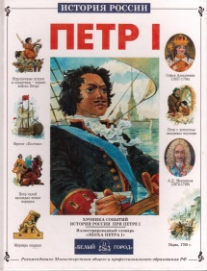 | Петр I. / Повесть Ю. Крутогоров; ил. А. Митрофанова. – М.: Белый город, 2001. – 47 с.: ил.  Книга предназначена для детей младшего и среднего школьного возраста. В ней представлена повесть о великом русском царе Петре I. Он и сам жил во благо своей страны, и других наставлял: «Делайте добро Отечеству, служите ему верой и правдой».
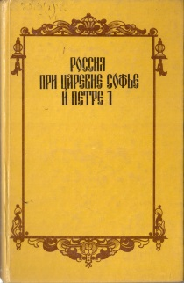 | Россия при царевне Софье и Петре 1: Записки русских людей / Сост., автор вступ. ст., коммент. и указ. А.П. Богданов; Худож. В.М. Назарук. – М.: Современник, 1990. – 445 с. – (Серия мемуаров «Память»)  Правление премудрой царевны Софьи и ее драматический конфликт с Петром, стрелецкие восстания и дворцовые заговоры, Крымские и Азовские походы, придворные новшества и государственные реформы, поражение под Нарвой и Полтавская виктория – таков исторический фон этой книги…
Великая Отечественная война
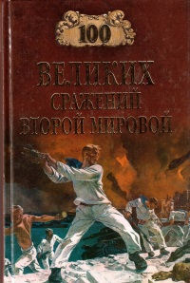 | Лубченков, Ю.Н. 100 великих сражений Второй мировой. / Ю.Н. Лубченков. – М.: Вече, 2008. – 480 с. – (100 великих)  Книга известного военного историка Ю.Н. Лубченкова рассказывает о самых великих сражениях Второй мировой, полыхавших в Северной Африке и Приполярье, на тихоокеанских островах и на Среднерусской равнине, в горах Балканского полуострова и в водах Атлантики. Показаны успехи и неудачи как стран антигитлеровской коалиции, так и держав «оси»…
Татаро-монгольское иго
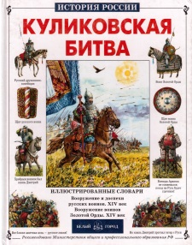 | Куликовская битва. / Повесть Ю. Крутогоров; ил. М. Иванов. – М.: Белый город, 2001. – 47 с.: ил.  Книга предназначена для детей младшего и среднего школьного возраста. В ней представлен увлекательный рассказ о великой победе русских над татаро-монголами на Куликовом поле.

«Памятные даты истории России»
(Рекомендательный аннотированный список литературы)

Составитель: Мусихина Ю.А.

Муниципальное бюджетное учреждение
«Межпоселенческая центральная библиотека
Слюдянского района»
665904, Иркутская область,
г. Слюдянка, ул. Ленина, 83 «Б»
Тел. / факс 8 (39544) 51-8-48, 51-6-37
E-mail: mukcb06@rambler.ru
http://mcbcb.ucoz.com/.

